附件5：

会计师事务所承诺书
深圳市注册会计师协会：
________会计师事务所作为中注协、深圳注协单位会员（团体会员）承诺上报信息的真实性，并履行会员义务。本所确认报送2022年注册会计师任职资格检查提交材料内容真实、完整，若因内容不实、不完整所产生的影响和后果，由本所独立承担。

接受检查者___***、***、__为本所员工，在本所专职从业，本所对以上情形的真实性负责。

首席合伙人签字盖注师章（主任会计师、分所负责人）

________事务所盖公章

2022年 月 日

附件6：

证 明

深圳市注册会计师协会：
兹证明我所本次提交注册会计师________、________、_________2021年度无受行政处分、刑事处罚、行业自律惩戒记录，2021年度无违反《职业道德基本准则》记录,我所为此证明的真实性负责。
特此证明。

首席合伙人签字盖注师章（主任会计师、分所负责人）

____________会计师事务所（公章）

2022年 月 日

附件6：

证 明

深圳市注册会计师协会：
兹证明我所除注册会计师________、________、________有受行政处分、刑事处罚、行业自律惩戒记录，其他所有注册会计师_________、________、________ 2021年度无受行政处分、刑事处罚、行业自律惩戒记录，2021年度无违反《职业道德基本准则》记录。我所为此证明的真实性负责。
特此证明。

首席合伙人签字盖注师章（主任会计师、分所负责人）
____________会计师事务所（公章）

2022年 月 日

附件7：
2022年注册会计师任职资格检查登记汇总表
会计师事务所（盖章）： 会计师事务所编号：
本表应按协会公布的注册会计师名单顺序填写并排列 填表日期：
序号 | 姓名 | 出生年月 | 注册会计师  证书号 | 注册 时间 | 培训情况 (参加我会组织的培训无需填写) | 备注
首席合伙人签字盖注师章（主任会计师、分所负责人）： 填表人：
说明：1.本表由事务所填列并加盖公章。
2. 2021年度参加我会组织培训的注册会计师，无需填写“培训情况栏”，培训情况以我会登记备案情况为准。
3．“培训情况栏”填写说明：填写内容应为符合中注协继续教育制度的培训，包括事务所内部培训、各省级注协培训、中注协、国家会计学院组织的培训等等，需提供原件以备核查及上报加盖公章的复印件。
4.所有参加年检的注册会计师均应在本表登记汇总。

附件8：
社保证明参考模版

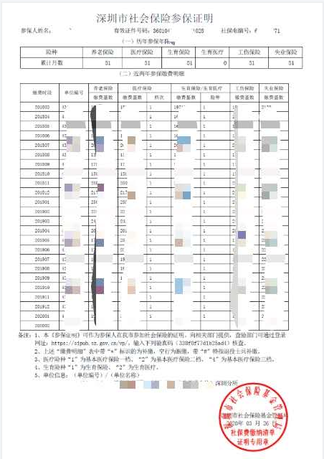

附件9：
个税参考模版
注册会计师个人登录：https://etax.chinatax.gov.cn/ 点击特色应用---纳税记录开具及纳税清单打印（深圳）

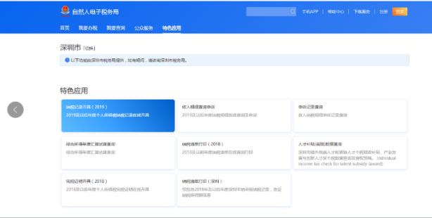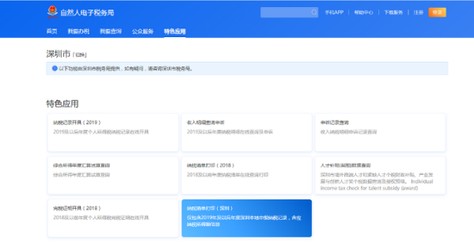

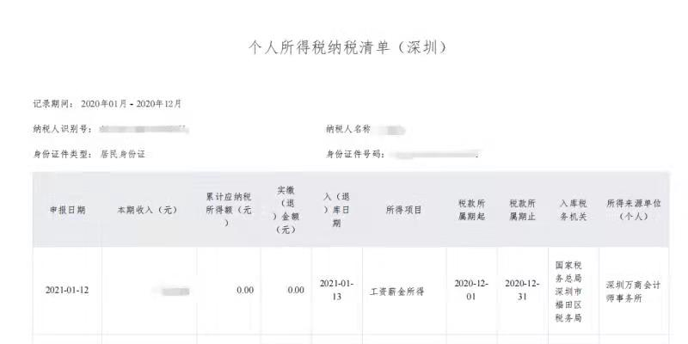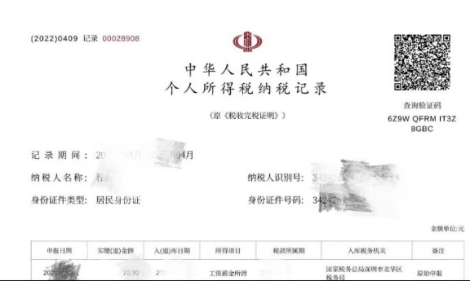

银行流水参考模版
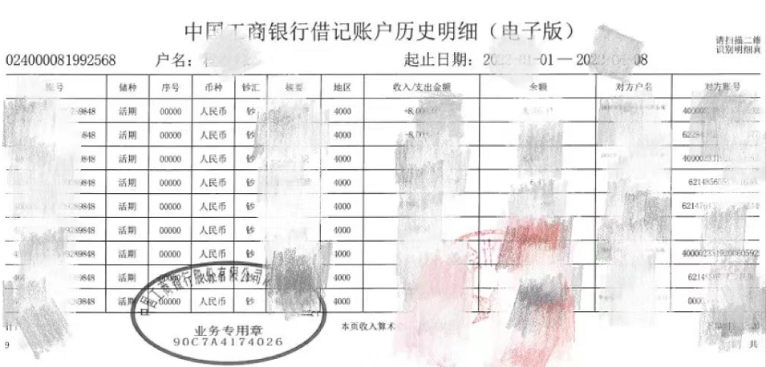

附件10：

注册会计师任职资格检查承诺书

姓名 |  | 出生日期
有效证件名称 |  | 有效证件号码
档案存放单位 |  | 社会保障号码
注册会计师资格取得方式（考试/考核） |  | 移动电话
本人声明（请在对应□中划√）
是否（离）退休 |  |  | - 是 否
是否与所在会计师事务所签订劳动合同 |  |  | - 是 否
除所在事务所，是否在其他单位获取工资性收入 |  |  | - 是 否
是否完成规定的继续教育 |  |  | - 是 否
是否缴纳本年会费 |  |  | - 是 否
本年度有无行政或刑事处罚 |  |  | - 有刑事处罚 □无  - 有行政处罚（类型：________） 无
本年度有无行业惩戒 |  |  | - 有，（类型：____________）无
本人承诺在会计师事务所专职从业，对以上所填写内容的真实性负责。（请抄写并签字）

注册会计师签字：

年 月 日

注：所有以深圳注协协会代管方式，报送任职资格检查材料的注册会计师均应填报本表。

附件11：
2022年注册会计师任职资格检查未参加本所任职资格检查人员汇总表
事 务 所 名 称 ： （ 财 政 ） 执 业 证 书 编 号 ：
序号 | 注师编号 | 姓名 | 退工日期 | 是否申请注销执业资格 | 是否转非执业会员 | 注册会计师证是否已收回 | 是否股东 | 若为股东  是否办理  退股并工商备案 | 未参加年检原因
1
2
3
4
5
6
7
8
9
10
首席合伙人签字盖注师章（主任会计师、分所负责人）： 填表人： 填表日期: 2022年 月 日
说明：1.未参加本所任职资格检查的注册会计师均应在本表填列 。
2.“退工日期”：在职人员填写开出退工单日期；退休人员填写结束用工日期。
3.愿意转为非执业会员的在相应栏填写“是/否”，按照非执业会员入会准备相关材料。
4.超龄满70周岁的注册会计师。
5.去世的注册会计师。

